**Gebze Technical University**

**Computer Engineering**

**CSE 222 - 2018 Spring**

**HOMEWORK 01 REPORT**

**DENİZ BABAT**

**131044013**

Course Assistant:Fatma Nur Esirci

İçindekiler

1 INTRODUCTION 1

1.1 Problem Definition 1

1.2 System Requirements 1

2 METHOD 3

2.1 Class Diagrams 3

2.2 Use Case Diagrams 4

2.3 Other Diagrams (optional) 6

2.4 Problem Solution Approach 6

3 RESULT 7

3.1 Test Cases 7

3.2 Running Results 8

Şekil Tablosu

Şekil 1: Receptionist-Person-Guest ilişkisi 3

Şekil 2: Otel objesi ve yünetim sistemi. 4

Şekil 3: Sistem İlişkisi 4

Şekil 4: Receptionist, Guest Hotel ilişkisi 5

Şekil 5:Other Classes 6

# INTRODUCTION

## Problem Definition

Otel sektörü 3 ana temelden oluşur. Bunlar; guest(misafir), receptionist(resepsiyonist) ve hotel(otel)’den oluşur. Misafir oda rezarvayonu yapar ve iptalini ister ve boş oda listesini görüntüleyebilmelidir. Resepsiyonist ise misafirden gelen talebi onaylaması veya iptal etmesi gerekir. Ayrıca rezervasyon yapabilmeli ve iptal edebilmelidir. Boş, dolu ve toplam diğer tüm odaları görüntüleyebilmelidir. Ayrıca rezervasyon yapan misafirin, resepsiyonist tarafından onaylamasını beklemelidir. Bu problemleri olan, ortalama bir algoritma ve tasarımla çözülebilecek bir sistemdir.

## System Requirements

**public HotelSystem():** sistem döngüsünün olduğu funkdiyondur.register ve login, dosyadan yazma ve okuma bu funksiyonda gerçekleşir.

**public boolean login(int choice):** user ve staff bu funksiyonda ID bilgileri ile giriş yapar.

**public void register(int choice):** user ve staff bu funksiyonda name, surname ID bilgileri ile kayıt yapar. Id uzunluğu 5 karakter olmalıdır. İsim tek isim olmalıdır.

**public void ReceptionistExec(Hotel hotel, ArrayList<Guest> guests):** Respsiyonist’in seçme ve işlem yaptığı ve döngüye sahip olan bir fonksiyondur. Resepsiyonist’in yaşam dögüsünü sağlar.

**public boolean bookReservation(Hotel hotel, int forTestChoice):** Resepsiyonist kendi adına rezercvasyon sağlayabilir ve direk olarak onaylar. Eğer bir odaya sahipse, false ifadesini return eder.

**public boolean cancelReservation(Hotel hotel , char forTestChoice):** Resepsiyonist kendi adına rezercvasyon iptal edebilir. Eğer bir odaya sahipse değilse, false ifadesini return eder.

**public boolean checkIN(ArrayList<Guest> guests, Hotel hotel, int forTestChoice):** Resepsiyonist, misafirlerin rezervasyonlarını onaylamak için bu metodu kullanır. Eğer rezervasyon isteyen kimse yok ise false return eder.

**public boolean checkOUT(ArrayList<Guest> guests, Hotel hotel, int forTestChoice) :** Resepsiyonist, misafirlerin rezervasyonlarını onaylamak için bu metodu kullanır.

**public void addRoom(Hotel rooms):** Resepsiyonist bu fonksiyon sayesinde otele oda ekleyebilir.

**public void listOfHotelRooms(Hotel hotel):** odaları ve durumlarını listeler. Boş mu değil mi.

**public void listStateGuests(ArrayList<Guest> guests):** Misafirlerin mevcut durumlarını görüntüler. Kim oda aldı, hangisini aldı, Kimin onaylandı vs. gibi özellikleri görüntüler.

**public void guestExec(Hotel hotel):** Guest’in seçme ve işlem yaptığı ve döngüye sahip olan bir fonksiyondur. Guest’in yaşam dögüsünü sağlar.

**public boolean bookReservation(Hotel hotel, int forTestChoice ):** Misafir eğer bir odaya sahip değilse oda rezervasyonu yapar ve onayı bekler. Eğer oda sahibi ise false return eder.

**public boolean cancelReservation(Hotel hotel , char forTestChoice):** Rezervasyonu iptal etme talebinde bulunabilir. Ama Onayı beklemek zorundadır. Odası var ve iptal ediyorsa true return eder.

**public void listOfHotelRooms(Hotel hotel):** Boş odaları görüntüleyebilir.

# METHOD

## Class Diagrams

Şekil 1: Receptionist-Person-Guest ilişkisi

Person Objesinden türeyen resepsiyon ve misafir objeleri görülmektedir. Bu türeyen iki obje aynı fonksiyonları taşıdıklarında aralarında bir interface ilişkiside bulunmaktadır.

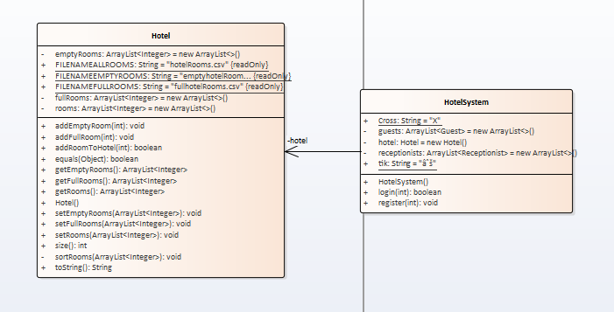

Şekil 2: Otel objesi ve yünetim sistemi.

Otel objesini kullanan, yönetim sistemi ile otel sistemi arasındaki ilişki görülmektedir.

## Use Case Diagrams

A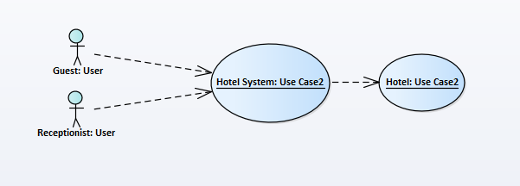

Şekil 3: Sistem İlişkisi

Şekil 3’te Receptionist, Gest, Hotel ve Hotel System iliskisi güzükmektedir. Receptionist veya Guest Hotel’e erişebilmesi için hotel sistemini kullanmalıdırlar.

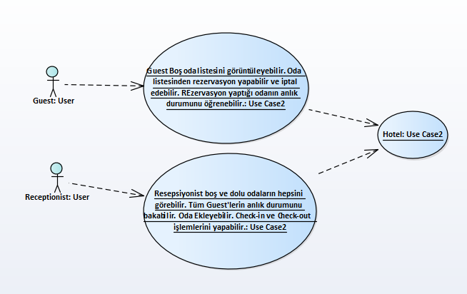

Şekil 4: Receptionist, Guest Hotel ilişkisi

Resepsiyonist otel sistemi üzerinden otel odası rezerve ve iptal edebilir. Check-in ve check out işlemleri yapabilir. Oda ekleyebilir. Misafirlerin durumunu görüntüleyebilir ve oda listesini ve durumunu görebilir.

Guest Oda rezerve edebilir ve iptal edebilir. Rezerve ettiği odanın anlık durumunu öğrenebilir.

Sistem tamamen kapandığında tüm veriler dosyalara kaydedilir ve sistem başladığında tekrar hiçbir veri kaybolmadan sistem tekrar kaldığı yerden başlar.

## Other Diagrams (optional)

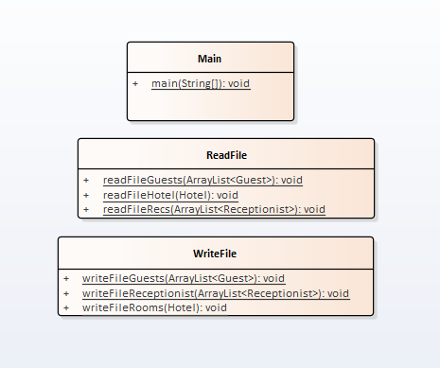

Şekil 5:Other Classes

## Problem Solution Approach

Otel sektörü 3 ana temelden oluşur. Bunlar; guest(misafir), receptionist(resepsiyonist) ve hotel(otel)’den oluşur. Guest ve Receptionist ise iki Person(insan)’dır. Fakat bunların birbirinde farklı özellikleri bulunmaktadır. Bu yüzden İki ana objemiz olamalıdır; Hotel ve Person objeleri. Guest ve Receptionist ise Person’dan türemesi gereken diğer iki önemli objelerdir. Bu yüzden Guest ve Receptionist arasında ortak member’lar Person class’ında, diğer özel olan özellikler kendi class’larında bulunmaktadır. Bu objelerin aktif olması için yani hayat döngüsü için gereken bir ortama ihtiyaçları vardır. Receptionist ve Guest için kendi içinde Birer tane execution methoları gerekmektedir. Bu fonkisyonlar yazıldıktan sonra diğer fonksiyonlar rahatlıkla yazılabilecektir. Bir sorunda misafirin rezervasyon yaparken onay beklemesi ve otelden odanın dolmaması gerekmektedir. Resepsiyon onayladıktan sonra otelden oda eksilmekte ve guest kendi drumunu anlık olarak görüntülemekte ve resepsiyon tüm misafirlerin durumu öğrenebilmektedir. Böylece sorun çözülebilmişti.

Hotel system classında tüm işlemlerin başladığı class'tır. Bu class'ta receptionist ve guest register olabilir ve login yapabilirler. Böylece sisteme rahatlıkla ulaşırlar.

Receptionist objesine room eklem, kendi adına rezervaston yapma ve iptal etme, check -in ve check-out işlemelerini yapma, guest anlık durumu öğrenebilme ve odaların dolu, boş olma durumularını gösteren işlevler ekledim. Bu işlemleri de yapabilmesi için şekil 1’de Receptionist class'ında görüldüğü gibi ReceptionistExec methodu ekleyerek bu işlemleri mantıklı bir döngü içinde işledim.

Guest objesine reservasyon yapma ve iptal etme işlemlerini, anlık reservasyon durumunu öğrenebilme ve otelde ki boş oda listesini görüntüleme işlevlerini ekledim. Bu işlemleri de yapabilmesi için şekil 1’de Guest class'ında görüldüğü gibi GuestExec methodu ekleyerek bu işlemleri mantıklı bir döngü içinde işledim.

Receptionist ve Guest Login'den bölümünden çıktılarından tamamen sistemden çıkmazlar, sistem çıkmak veya tekrar login ya da register yapmaları için için sorar. Çıkmak istenirse “E”(Exit) basılırsa tamamen çıkılır, “C”(Continue) basılır ise tekrar giriş yapılır sisteme.

# RESULT

## Test Cases

**bookReservation():** Bu methodun testi yapılmuştır. Amaç Guest reservasyonun yapıp yapmadığını kontrol etmektir. Sonucu ise Guest class’ına member’ı bookRoom’un kontrol edilmesidir. Otel odalarından 3 numaralı oda 3 numaralı oda reserve edilmiş ve beklenen değer ise olmalıdır. Çalıştırıldığında sonuç görülmektedir.

cancelReservation(): Amaç Guest’in odayı iftal edip etmediğidir. Bunun için BookRoom member’ı kontrol edilmesi yererlidir. Çünkü reservasyon iptal edildiğinde bu member’a -1 değeri atanır. Input olarak fonksiyona Yes(Y) yada No(N) karakteri verilir. Test fonksiyonun rezervasyon yapan guest iptal ettiğinde istenilen değer olan -1 retrun etmektedir.

**listOfHotelRooms():** Bu test fonksiyonun da otelin boş odaları listelenmektedir.

**checkIN():** Bu test fonksiyonun da reservasyon yapan bir guest’in odasının onaylanması beklenmektedir. Guest’e ait confirm member’ı True değer almalıdır. Bu yüzden bu fonksiyonda ilk olarak guest reservasyon yaıpar sonra da check-in işlemi yapıyor. Beklenen değer true olması durumun doğru sonuç üretmiş olur. Ve check-in fonksiyonu guestleri bir sıraya alarak istenen guest’in işlemini yapar. Burda ilk guest’i seçtiğim için “forTestChoice” parametresine 1 verilmiş ve işlem onaylanmıştır. Sonuç True dönmektedir. Test Başarılıdır.

**checkOUT():** Bu test fonksiyonuda aynı check-in gibi çalışmaktadır. Odası onaylanmış veya onaylanmamış guest reservasyonu iptal ederek talepte bulunur ve daha sonra check-out fonksiyonu çağırılır ve işlem onaylanır oda iptal edilir. Sonuç guest’e ait bookRoom -1, confirm member’ı ise false olmalıdır. Böylece test başarılı olmuş olur. Test başarılı olmuştur.

**addRoom():** Bu test fonksiyonun adddRoom Fonksiyonu sayesinde oda eklemiştir.

**addRoomToHotel():** Receptionist class’ında test edilmiştir.

**addEmptyRoom():** Bu fonksiyon otele bir boş oda ekler. Ve otel oda sayısını arttırır.

**addFullRoom():** FullRooms member’a bir oda ekler. Fakat otel de oda sayısını arttırmaz.

**Not:** “*forTestChoice*” parametresini javadoc’tan lütfen okuyunuz.

## Running Results

Atomatic olarak çalışır bir kod senaryo hazırlayamadım. Çünkü console'dan imput girilmesi gerekiyor. Bunun için adımların input girilerek ilerlemesinde fayda vardır.

* Play tuşuna basıldıktan sonra aşağıdaki gibi kullanıcıdan input ister.

If you are hotel.Receptionist, press 1 or

If your are hotel.Guest, press 2

* “1” olarak giriş yaparsak Recepsiyonist olarak giriş yapacaz. Bize Login ya da register seçeneği sunulur.

For Register, press R

For Login, press L

* İlk olarak registe olalım ve “R” yi seçelim.

==>WELCOME REGISTER<==

Enter Your name: deniz

Enter Your Surname: babat

Select a greater 5 and less 16 number: 123456

Enter tuşuna basıldığda kayıt oluşturmuş ve ekrana;

==>Recorded<==

To completely exit, press E or

For other choice, press C

Bu iki sonucu basar. Böylece kayıt olmuş ve tamamen çıkmak istediğini sorar yada başka bir işlem yapakisteiğinizi sorar. “E” basılırsa programdan çıkılır fakat “C” basılırsa

Welcome again

If you are hotel.Receptionist, press 1 or

If your are hotel.Guest, press 2

Tekrar ana menüye dönülür. Şimdide Guest olarak giriş yapıp bir kayıt oluşturacam ama adımları aynı olduğu için hızlı yapıyorum.

* Şimdide Guest içinde bir kayıt oluşturdum ve sisteme Recepssiyonist olarak girip oda eklemem gerek.Bunun için ilk olarak giriş yaptımızda karşılaştığımız adım aşağıdadır;

==> Entered System of Hotel as a Receptionist<==

For Check in, please select 1

For Check out, please select 2

For book reservation, please select 3

For cancel reservation, please select 4

For add room, please select 5

For Give list of Room in hotel.Hotel, please select 6

For List State of Guest, Please select 7

For exit, please select -1

* Şimdi 5 numaralı seçeneği seçip odamızı otomatik olarak ekleyelim. Sonuç;

Hotel Room was added.

4 kere seçip 4 tane oda ekliyorum ve oda listesini görebiliriz artık ve “6” numaralı seçeneği seçip sonucu görüyoruz.

All ROOMS: 1,2,3,4,

EMPTY ROOMS: 1,2,3,4,

FULL ROOMS:

For Check in, please select 1

For Check out, please select 2

For book reservation, please select 3

For cancel reservation, please select 4

For add room, please select 5

For Give list of Room in hotel.Hotel, please select 6

For List State of Guest, Please select 7

For exit, please select -1

Boş, dolu, tüm odalarımızı görebiliriz.

* Şimdide guest anlık durumunu öğrenmek için “7”ci seçeneği seçiyorum

------->1. hotel.Guest<-------

ID: 147852

Name Surname: ahmet demir

Room Number: No room

No Confirm: X

Cancellation request: No

For Check in, please select 1

For Check out, please select 2

For book reservation, please select 3

For cancel reservation, please select 4

For add room, please select 5

For Give list of Room in hotel.Hotel, please select 6

For List State of Guest, Please select 7

For exit, please select -1

Yani otel sisteminde bir tane guest var ama halen reservasyon yapmamış çünkü

“Room Number : No Room” olarak ifade edilmektedir.

* Şimdi guest olarak giriş yapalım ve Guest’in ana menüsünü görelim.

==>Entered System of Hotel as Guest<==

------>GUEST<------

For book reservation, please select 1

For cancel reservation, please select 2

To list of hotel.Hotel room, please select 3

To view room status, Press 4

For exit, please select -1

* Şimdi Reservasyon yapalım. 1 Seçeneğini seçelim;

This Rooms is Empty rooms.

And You can only see empty rooms:

1, 2, 3, 4,

Those rooms is empty. Please! Choice a room number, or for EXIT PRESS -1

2

Room was reserved.

Boş odalar listelenmekte ve “2” numaralı odayı seçiyorum.

* Şimdi anlık duruma bakalım ve “4” numaralı seçeneği seçelim.

ID: 147852

Name Surname: ahmet demir

Room Number: 2

No Confirm: X

Cancellation request: No

* Yani oda seçilmiş ama onaylanmamış şimdi resepsiyonist’in onatlamasını beklemesi gerekmektedir. Fakat hikaye amaçlı doküman amaçlı olduğu için, receptionist olarak giriş yapıp ilk olarak misafirin durumuna bakalım. Ama ilk olark çıkmamız lazım.

Receptionist olarak giriş yaptık ve “7” numaralı seçeneği seçtim.

------->1. hotel.Guest<-------

ID: 147852

Name Surname: ahmet demir

Room Number: 2

No Confirm: X

* Şimdi check-in işlemini yapalım. Ve “1” numaralı seçeneği seçelim.

------->GUESTS EXPECTING APPROVAL and THEIR ORDER<-------

------->1. hotel Guest<-------

Name Surname :ahmet demir

Reservation Room Number :2. room

Confirm :X

1

Room 1 has been approved by the receptionist.You confirmed 1 guest. Thanks.

Sırada bulunan 1 tane guest var ve sıra numarasına göre input verilerek guest’in odası onaylanır.

* Şimdi Guest’in anlık durumuna ve oteldeki dolu ve boş oda sayısına bakalım. Bunun için ilk olarak “7”, sonra “6” numaralı seçeneği seçmeliyiz.

------->1. hotel.Guest<-------

ID: 147852

Name Surname: ahmet demir

Room Number: 2

Confirm: √

Canceled Request: No

Yani Guest’in odası onaylanmıştır.

Dolu ve boş oda ise;

All ROOMS: 1,2,3,4,

EMPTY ROOMS: 1,3,4,

FULL ROOMS: 2,

Yukardaki gibi ifade edilmiştir.

Şimdi de guest olarak giriş yapıp kendi durumunu ve otelde ki boş oda sayısına bakalım. Hızlı bir çıkış ve giriş yapıyorum.

Anlık durumu;

==>Entered System of hotel.Hotel as hotel.Guest<==

------>GUEST<------

For book reservation, please select 1

For cancel reservation, please select 2

To list of hotel.Hotel room, please select 3

To view room status, Press 4

For exit, please select -1

4//seçeneği seçilmiş demek.

ID: 147852

Name Surname: ahmet demir

Room Number: 2

Confirm: √

Canceled Request: No

görüldüğü gibi guest te durumunu görebilmekte ve odasının onaylandığını görebilmektedir.

Boş oda listesi “3” numaralı seçeneği seçiyorum;

This Rooms is Empty rooms.

And You can only see empty rooms:

1, 3, 4,

Görüldüğü gibi boş oda listesinde 2 numaralı oda bulunmamaktadır.

* Diğer Tüm işlemlerde Ana Menüye uyularak ilerlendiği durumda herhangi bir sorun oluşmamaktadır saygı değer hocam.

TEŞEKKÜRLER.